TRABAJO DE HISTORIA NAVAL APLICADA II

“2ª GUERRA MUNDIAL. BATALLA DEL MAR DE LAS FILIPINAS”

CADETE : Meylhin Campos y Joaquín Calderón
CURSO : 3° Daga
AÑO : 2025
2ª GUERRA MUNDIAL. BATALLA DEL MAR DE LAS FILIPINAS.

- SITUACIÓN HISTÓRICA
La Batalla del Mar de Filipinas fue un enfrentamiento naval entre la Armada Imperial Japonesa y la Armada de los Estados Unidos, durante la Segunda Guerra Mundial, librada entre el 19 y el 20 de junio de 1944, en el Océano Pacífico. Estados Unidos buscaba invadir las Islas Marianas como parte de una estrategia, con el objetivo de establecer bases aéreas para bombardear Japón. Contaba con la 5ª flota, la cual representaba la superioridad estadounidense y estaba compuesta por unidades de desembarco y por la Task Force 58, que estaba bajo el mando del Vicealmirante Mitscher. La superioridad en tecnología y la efectividad en la implementación de estrategias innovadoras permitieron a Estados Unidos frenar el avance de Japón. Japón, por su parte, movilizó la fuerza más importante puesta a disposición de Toyoda, la Flota Móvil o Tercera Fuerza, al mando del Almirante Ozawa, con el objetivo de contrarrestar la ofensiva. La batalla llegó a ser conocida como el “Gran Tiro al Pavo de las Marianas” denominada así, ya que la flota japonesa sufrió pérdidas que se volvieron irreemplazables por lo que el arma aeronaval ya no podía ser considerada como una fuerza capaz de participar en operaciones. Esta victoria permitió a Estados Unidos continuar su avance en el Pacífico.

- DESARROLLO
La Batalla del Mar de las Filipinas se desarrolló como parte de la Operación Forager, cuyo objetivo era la captura de las Islas Marianas, específicamente Saipán, Tinian y Guam, lo que permitiría a EE. UU. establecer bases aéreas para bombardear Japón. La Armada Imperial Japonesa intentó frenar esta ofensiva con la Operación A (A-GO), un plan ideado por el almirante Soemu Toyoda. Su estrategia consistía en atraer a la flota estadounidense a un área entre las Islas Palaos, las Marianas y las Carolinas, donde la aviación naval japonesa embarcada y la aviación con base en tierra podrían atacar en conjunto y destruir la Task Force 58 de Estados Unidos.
La principal fuerza naval japonesa, la Fuerza Móvil, estaba al mando del vicealmirante Ozawa. En mayo de 1944, la flota japonesa se reunió en Tawi-Tawi (Filipinas), pero fue detectada por medio de radares y hostigada por submarinos estadounidenses antes de que pudiera lanzar su ataque. Los submarinos USS Albacore y USS Cavalla jugaron un papel fundamental al hundir los portaaviones Taiho y Shokaku, debilitando significativamente la capacidad de la flota japonesa. Los ataques de estos submarinos demostraron la importancia de la guerra submarina en el teatro del Pacifico, donde los submarinos estadounidenses lograron causar pérdidas devastadoras a lo largo del conflicto.

- PRIMEROS MOVIMIENTOS 19 DE JUNIO
A partir de las 05:30 horas, la Task Force 58 comenzó a desplegar parte de su fuerza aérea para patrullar. En paralelo, la aviación naval japonesa de Guam envió 50 aviones en busca de la FT 58, la cual fue detectada alrededor de las 05:50 horas. Luego de una hora, el resto de las fuerzas aéreas de Guam se reagrupan para salir al ataque de la FT. Estos movimientos fueron detectados por los radares americanos, por lo que despegó un grupo de ataque estadounidense al encuentro de la aviación japonesa. Gracias a aquello se desató un combate aéreo, donde se derribaron 35 aviones japoneses. La batalla aún no había concluido, cuando el grupo de ataque estadounidense fue llamado por sus portaaviones, esto debido a que la FT 58 detectó a varios contactos por radar.
A las 08:00 horas Japón lanzó la primera oleada, primer error de la fuerza japonesa, ya que fue muy adelantada respecto al resto de las oleadas. Esto provocó la ruptura de la coherencia del ataque japonés.
Poco después de las 09:00 horas el submarino Albacore atacó. Decidió torpedear el portaaviones Taiho, el buque insignia de la Fuerza japonesa, que acababa de hacer despegar a 42 aviones en la segunda oleada. El sexto torpedo fue el que alcanzó al Taiho, a primera vista los daños no eran significativos y casi no hubo reducción en la velocidad del buque.
A las 10:36 horas 25 aviones japoneses fueron derribados, debido a un segundo error, pero esta vez de los aviadores, quienes buscaron reagruparse antes del ataque.
A mediodía el submarino Cavalla torpedeó al portaaviones Shokaku, tres torpedos impactaron sobre el buque dejándolo seriamente dañado, provocando una explosión destructiva que hundió al navío. Mientras tanto en el Taiho, se expandieron por todo el buque unos gases altamente inflamables, lo que ocasionó finalmente una explosión y su hundimiento alrededor de las 17:30 horas
El cuarto y último asalto aéreo japonés de este día, se lanzó entre las 11:00 y las 11:30 horas. Este grupo recibió información incorrecta sobre la posición de la FT, por lo que no pudo localizarla. En consecuencia, 30 de los 49 aviones japoneses fueron derribados. Al anochecer del primer día de la batalla, la Fuerza Móvil japonesa, ya había perdido gran parte de sus aviones de combate.

- EL CONTRAATAQUE AMERICANO
A primera hora del 20 de junio, la FT lanzó al aire patrullas en busca de la Fuerza Móvil. Ozawa se vio obligado a transferir su insignia de mando al Zuikaku, a las 13:00 horas, fue entonces cuando recibió informes de los ataques del día anterior. Solo restaban poco más de 100 aviones de combate. Tras la batalla, la noche del 20 de junio el Almirante Ozawa recibió la orden de retirarse del Mar de Filipinas.
Aquella batalla fue apodada “Gran Tiro al Pavo de las Marianas” por la facilidad con la que los pilotos estadounidenses derribaron aviones japoneses, un término que refleja las pérdidas japonesas, devastadoras e irreemplazables, la cual dejó a la Armada Imperial sin una aviación naval efectiva.
La Batalla del Mar de las Filipinas marcó el declive del poder aeronaval japonés y allanó el camino para la invasión final de Japón por parte de los Aliados. Esta batalla no solo selló el destino de la flota japonesa, sino que también aceleró los preparativos para futuras ofensivas estadounidenses.

- COMENTARIO PERSONAL:
Desde nuestro punto de vista, la Batalla muestra la evolución de la estrategia naval y aérea en la Segunda Guerra Mundial, y en particular cómo la Batalla del Mar de Filipinas demostró la importancia de la integración de tecnologías avanzadas y tácticas coordinadas. Los estadounidenses implementaron una estrategia de expansión que buscaba capturar territorios críticos para establecer bases aéreas.
Otro aspecto que se puede destacar es el rol de los submarinos estadounidenses, que jugaron un papel crucial al hundir portaaviones importantes para la Armada Imperial de Japón. Esta intervención evidencia que, en el teatro del Pacífico, la guerra submarina no sólo complementó las operaciones navales convencionales, sino que además alteró de forma decisiva el balance de fuerzas, demostrando la importancia de la inteligencia y la flexibilidad táctica en combate.
Por otro lado, se resalta la importancia de la correcta sincronización en el despliegue de las fuerzas. La prematura oleada japonesa, que resultó ser un error fatal, demuestra que en el campo de batalla la coordinación y la comunicación entre las diferentes unidades deben ser impecables. En contraposición, la respuesta rápida y flexible de la FT 58, que supo reagruparse y explotar cada error adversario, es un ejemplo clásico de la efectividad de un mando centralizado y una cadena de mando que opera con precisión y adaptabilidad.
La batalla también invita a analizar el rol de la moral y la resiliencia en un contexto de alta tensión. La capacidad de los pilotos estadounidenses para mantener la eficacia en combate, incluso cuando se enfrentaban a tácticas superiores en teoría, es reflejo de una formación y preparación que priorizan la adaptabilidad y la toma de decisiones bajo presión. Mientras tanto, los errores acumulados en la cadena de mando japonesa evidencian cómo la falta de coordinación y la presión por alcanzar objetivos estratégicos pueden llevar a decisiones precipitadas, desarticulando la cohesión de un grupo de combate.
El término “Gran Tiro al Pavo de las Marianas” demuestra de manera contundente la gran diferencia en la calidad del entrenamiento y la preparación entre los pilotos estadounidenses y los japoneses. La superioridad en la formación, la coordinación y el uso de tecnología avanzada por parte de los estadounidenses permitió que sus fuerzas sufrieran pérdidas mínimas, mientras que Japón vio cómo se desintegraba su capacidad de lucha al perder pilotos experimentados, cuya formación no podía reponerse rápidamente, esto debido a los numerosos errores que se cometió durante la batalla.
Este episodio histórico resalta la importancia de la anticipación y la adaptabilidad en el campo de batalla, recordándonos que, en la guerra moderna, el dominio de la tecnología y la precisión en la ejecución táctica son elementos imprescindibles para asegurar el éxito en operaciones militares complejas y en conjunto.
En conclusión, la Batalla del Mar de Filipinas representa un hecho histórico, en el que la innovación tecnológica, superioridad táctica y coordinación operativa se impuso sobre estrategias tradicionales y menos adaptativas como las de Japón. La victoria de Estados Unidos en este enfrentamiento no solo aseguró la captura de islas estratégicas, fundamentales para la ofensiva final contra Japón, sino que también marcó una gran caída del poder aeronaval japonés.

- ANEXOS:
MAPAS E ILUSTRACIONES
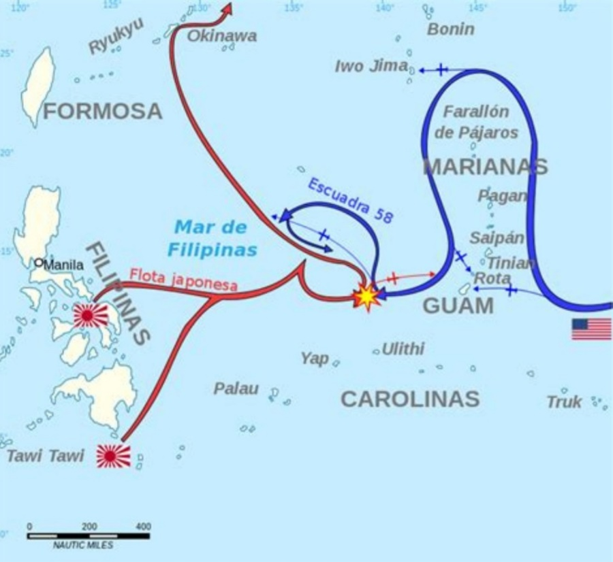

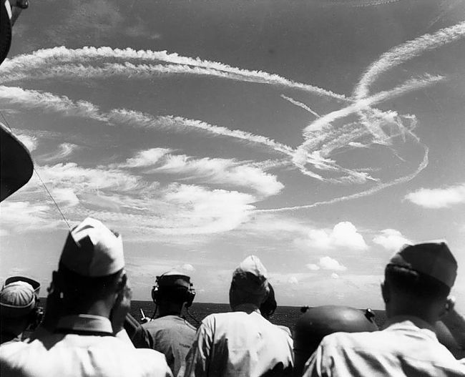
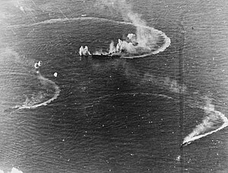

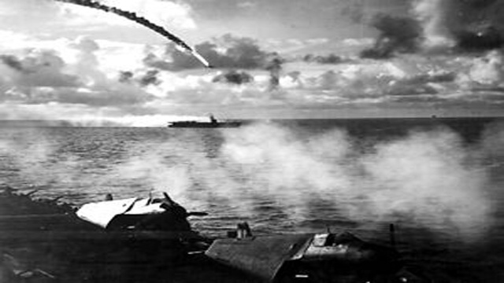

BIBLIOGRAFÍA:
- Apuntes historia naval Tomo III HN CHILE (Moodle)
https://aula.escuelanaval.cl/pluginfile.php/37521/mod_resource/content/1/APUNTES%20DE%20HISTORIA%20NAVAL%20TOMO%20III%20H.%20NAVAL%20MUNDIAL%20%202025.pdf

http://www.de1939a1945.com/batallas/008mardelasfilipinas.htm?hl=es-MX
4

